Шаблон отчёта по лабораторной работе №5

Управление системными службами

Кхари жекка кализая арсе

Содержание

# 1 Цель работы

Получить навыки управления системными службами операционной системы посредством systemd.

# 2 Задание

1. Выполните основные операции по запуску (останову), определению статуса, добавлению (удалению) в автозапуск и пр. службы Very Secure FTP (раздел 5.4.1).
2. Продемонстрируйте навыки по разрешению конфликтов юнитов для служб firewalld и iptables (раздел 5.4.2).
3. Продемонстрируйте навыки работы с изолированными целями (разделы 5.4.3, 5.4.4).

# 3 Теоретическое введение

Более подробно про Unix см. в [1–4].

# 4 Выполнение лабораторной работы

Сначала я открыл терминал под пользователем root (рис. 1).

su -

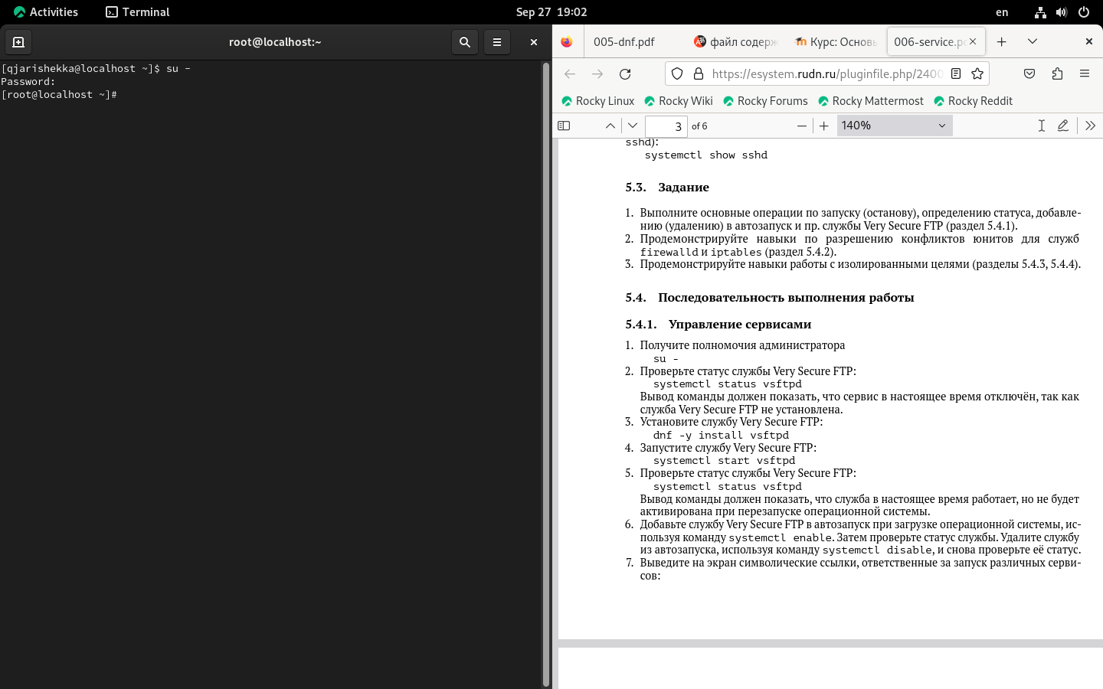

Рис. 1: Терминал

Потом я смотрел статус службы Very Secure FTP (рис. 2).

systemctl status vsftpd

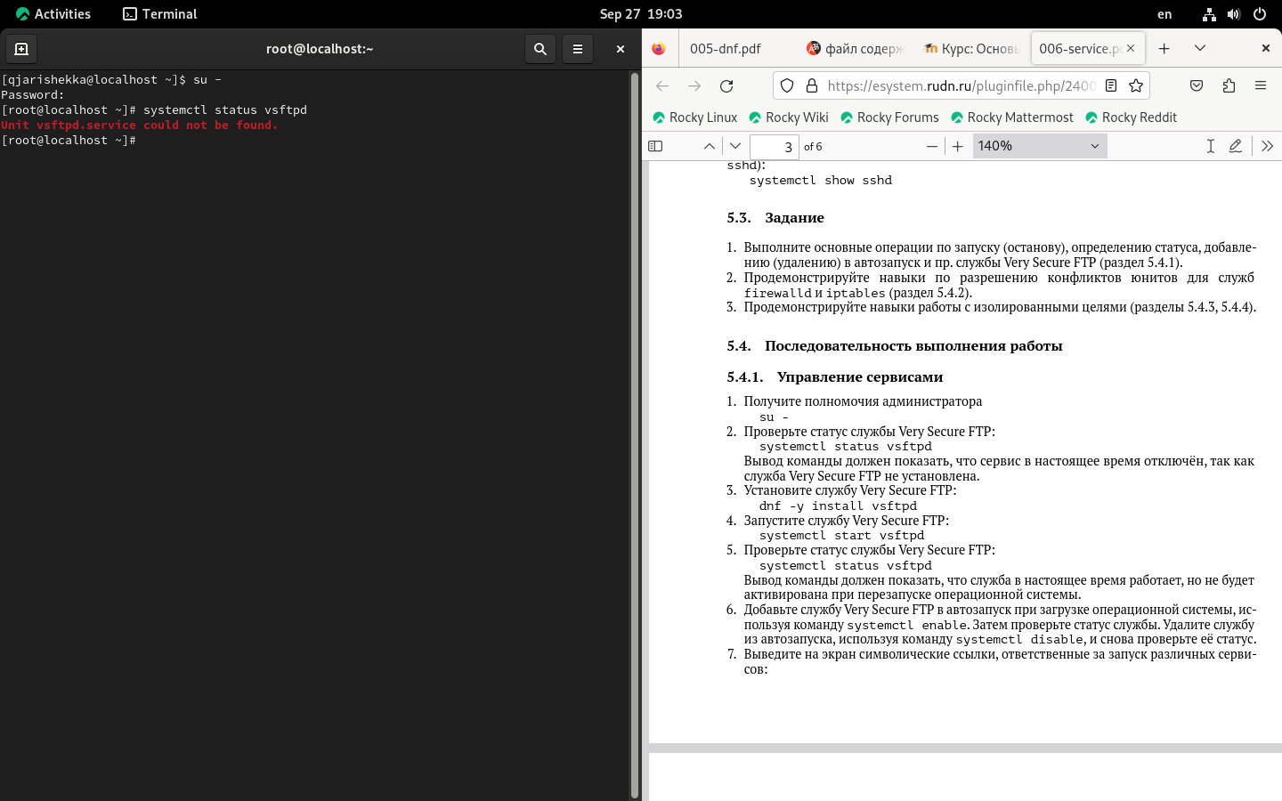

Рис. 2: статус службы vsftpd

но команда вернула сообщение о том, что служба не установлена.

Затем я установил службу (рис. 3).

dnf -y install vsftpd

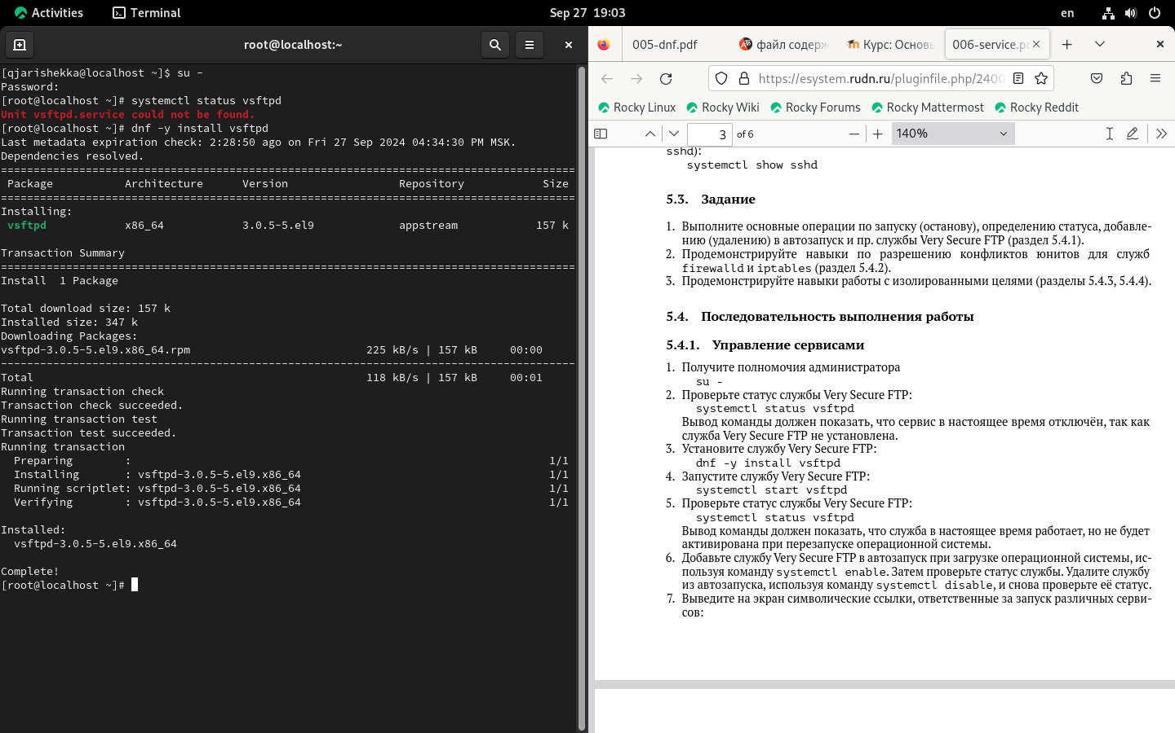

Рис. 3: установка vsftpd

Потом я запустил службу (рис. 4).

systemctl start vsftpd

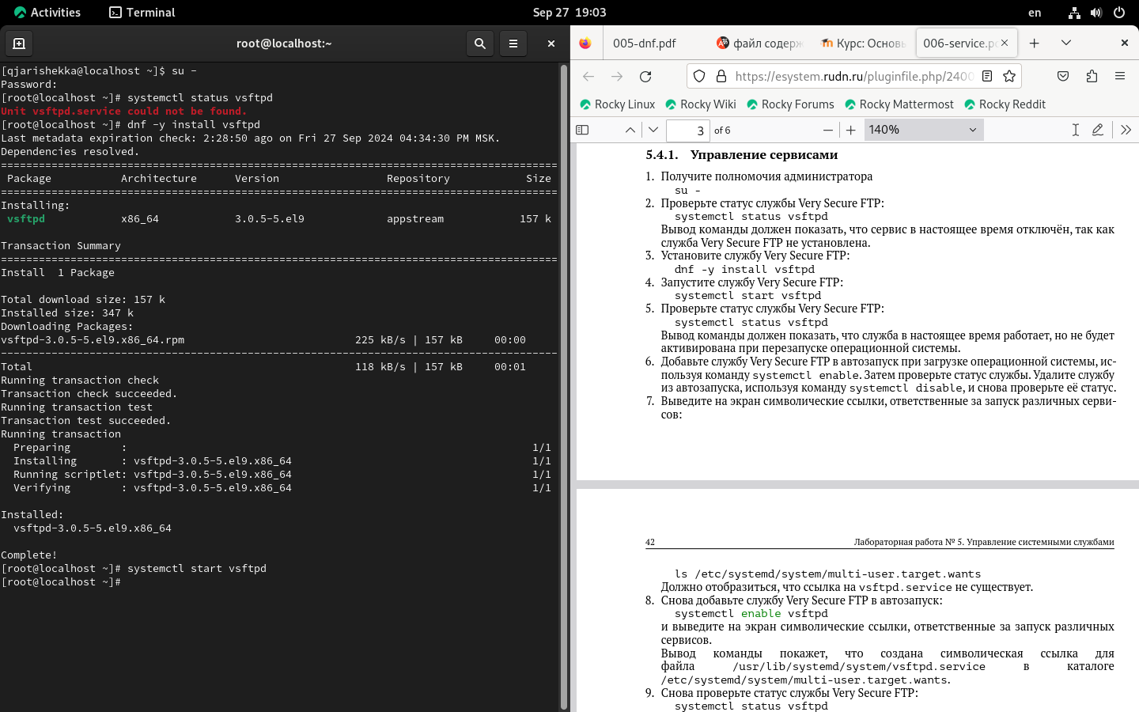

Рис. 4: запуск службы

Дальше я еще раз проверил статус службы (рис. 5).

systemctl status vsftpd

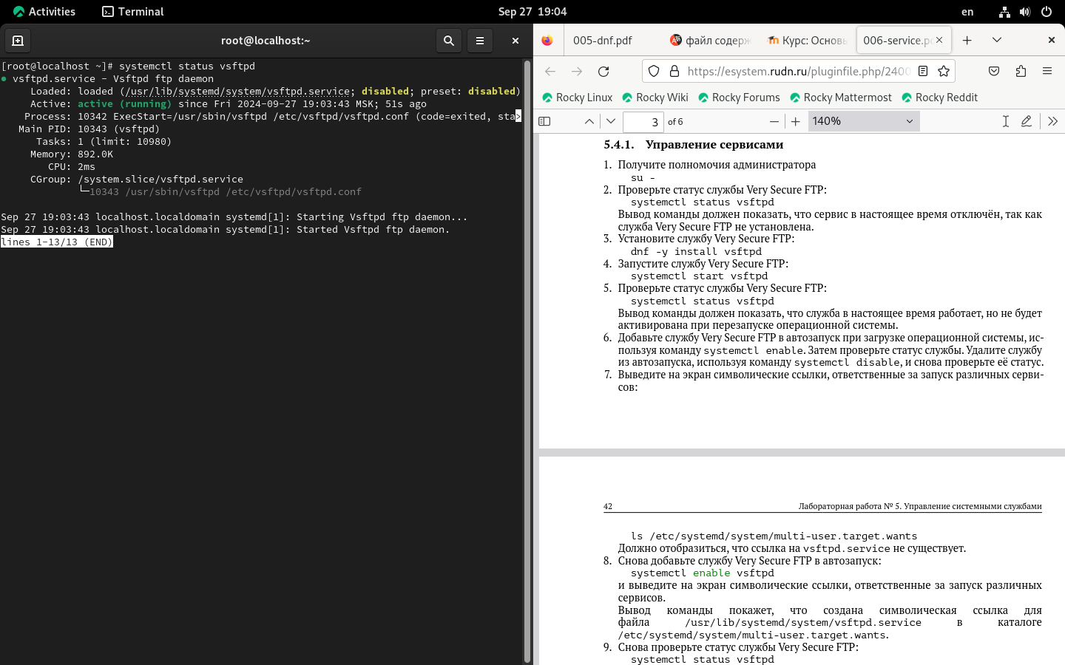

Рис. 5: статус службы

потом я включил автузапуск службы Very Secure FTP с помощью команды и смотрел её статус, потом я выключил автозапуск службы и еще раз смотрел её статус (рис. 6) и (рис. 7).

systemctl enable vsftpd

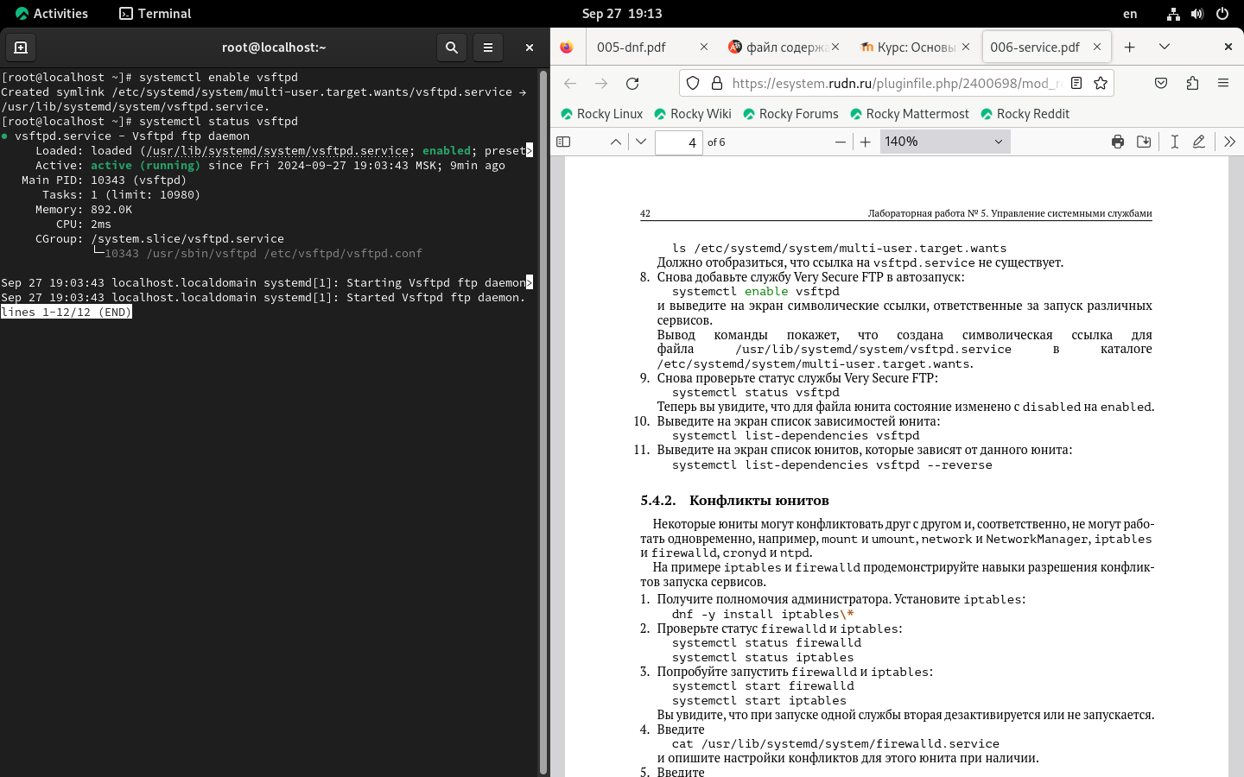

Рис. 6: автозапуск службы включён

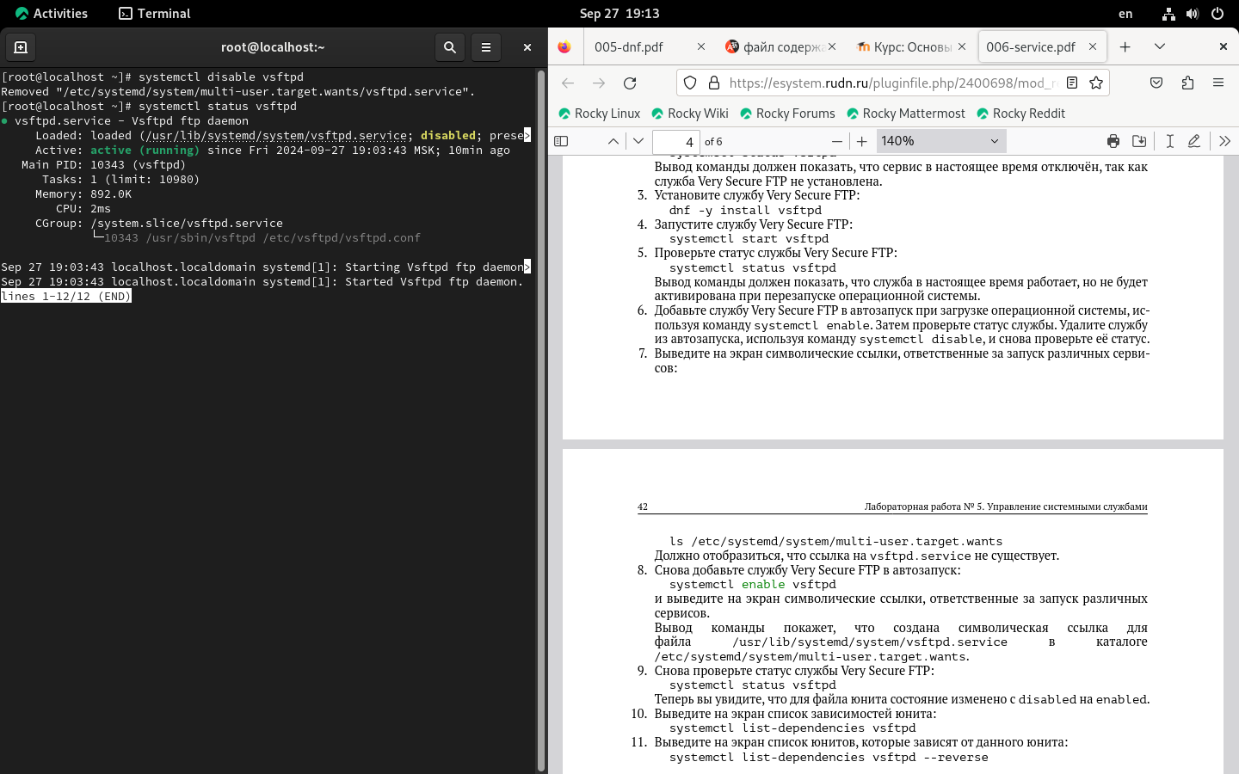

Рис. 7: автозапуск службы выключён

потом я смотрел список служб, которые при запуске запускаются самостоятельно (рис. 8).

ls /etc/systemd/system/multi-user.target.wants

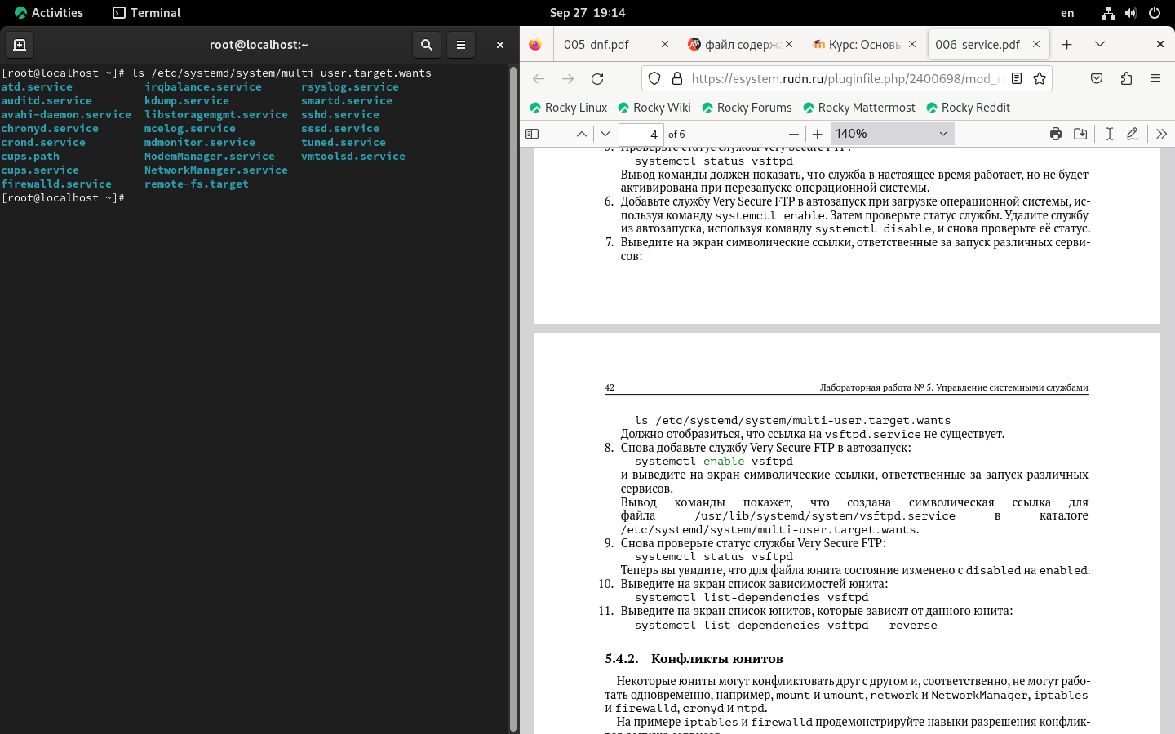

Рис. 8: список служб

Затем я еще раз добавил службу Very Secure FTP в автозапуск (рис. 9). и еще раз смотрел список служб и тогда там появилась служба Very Secure FTP

systemctl enable vsftpd  
 ls /etc/systemd/system/multi-user.target.wants

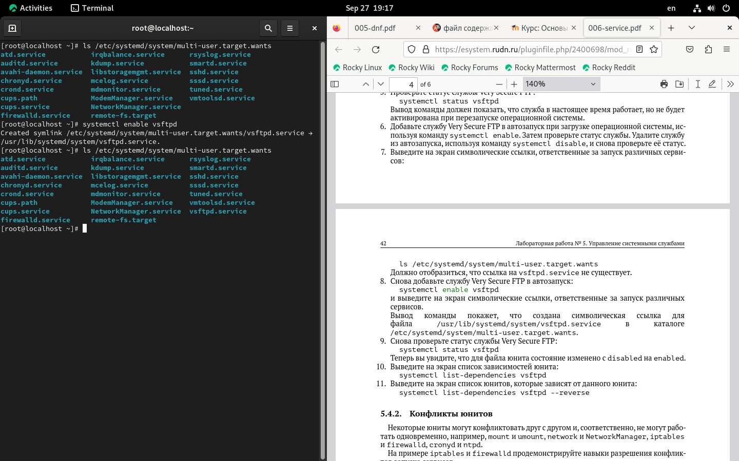

Рис. 9: служба Very Secure FTP в списке служб

Потом я еще раз смотрел статус службы Very Secure FTP (рис. 10).

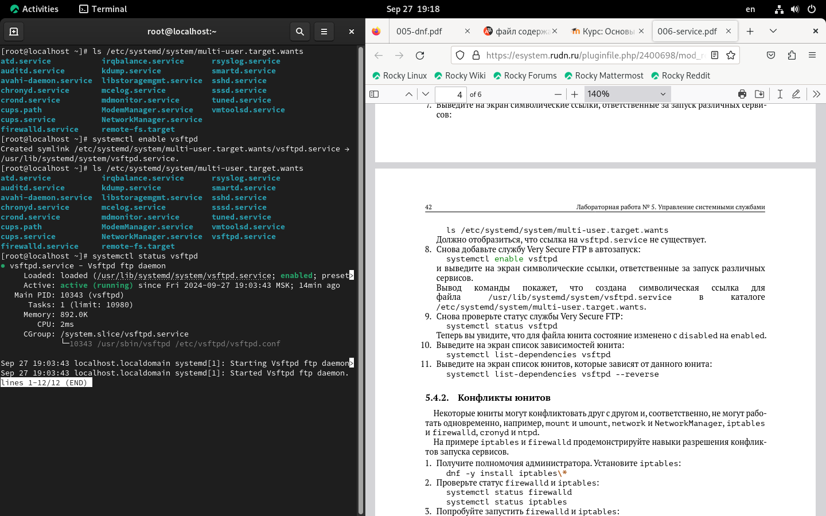

Рис. 10: статус службы Very Secure FTP

Дальше я смотрел список зависимостей юнита (рис. 11).

systemctl list-dependencies vsftpd

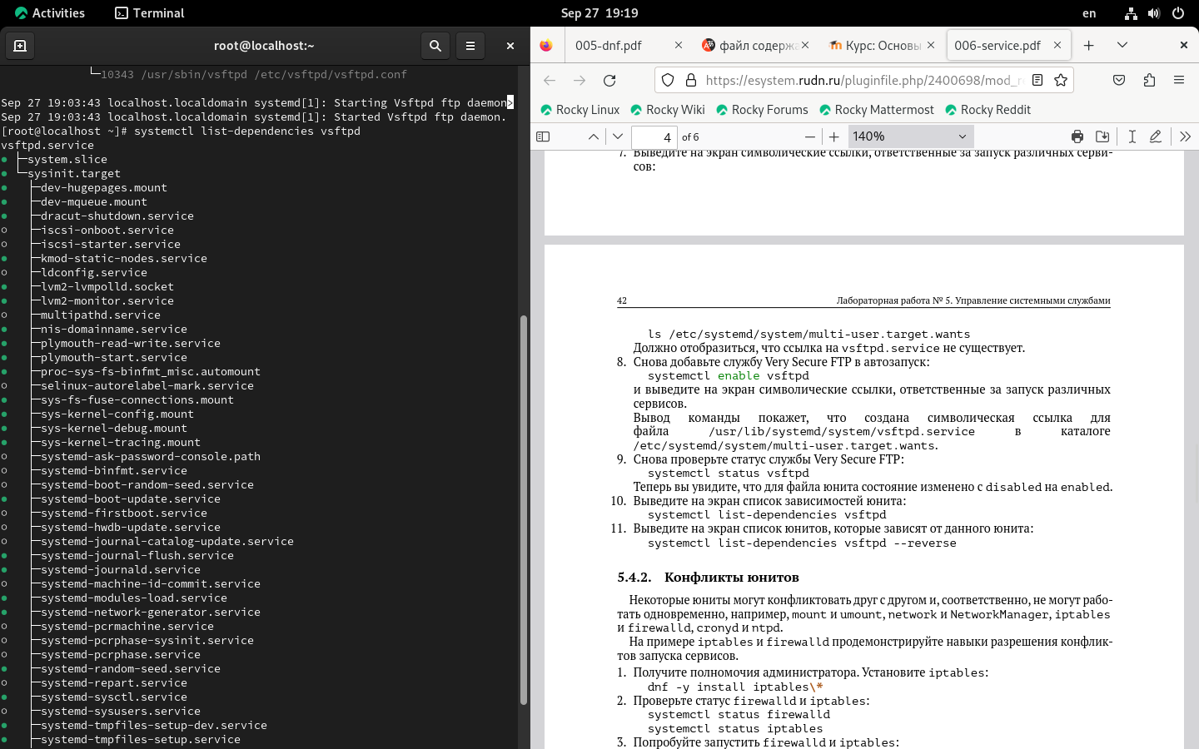

Рис. 11: список зависимостей юнита

И потом я смотрел список юнитов, которые зависят от данного юнита (рис. 12).

systemctl list-dependencies vsftpd --reverse

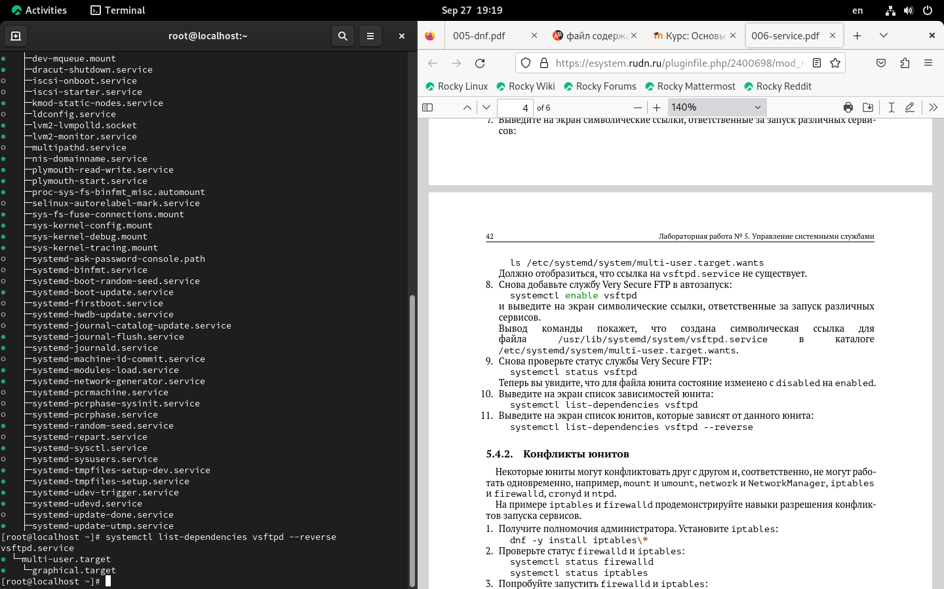

Рис. 12: список юнитов зависимых от данного юнита

Потом я рассмотрел конфликты юнитов. Для этого, я получил полномочия администратора и установил iptables (рис. 13).

dnf -y install iptables\*

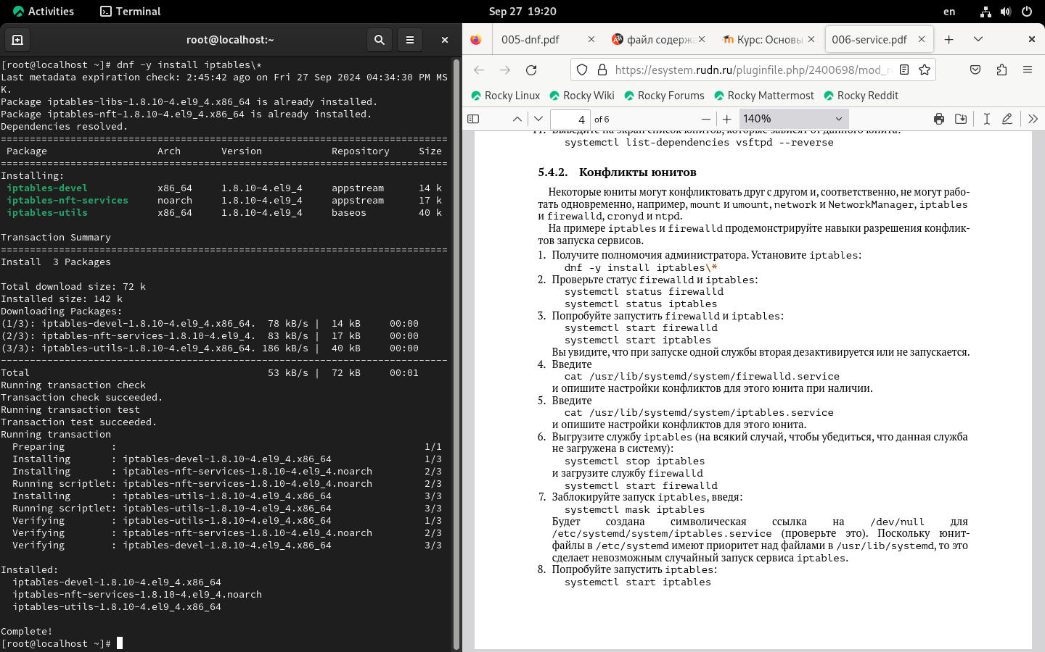

Рис. 13: установка iptables

Дальше я проверил статус firewalld и iptables (рис. 14).

systemctl status firewalld  
 systemctl status iptables

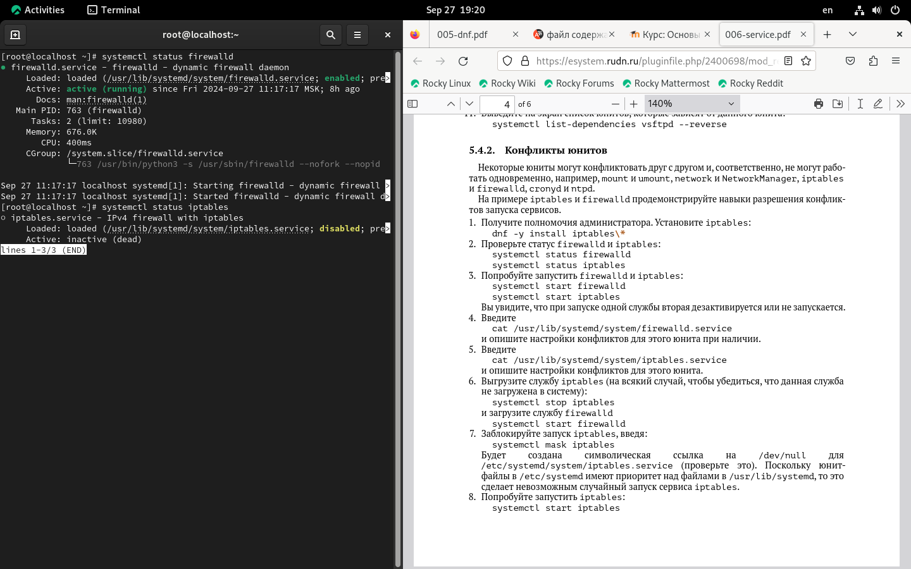

Рис. 14: проверка статуса firewall и iptables

Потом я попробовал запустить firewalld и iptables (рис. 15).

systemctl start firewalld  
 systemctl start iptables

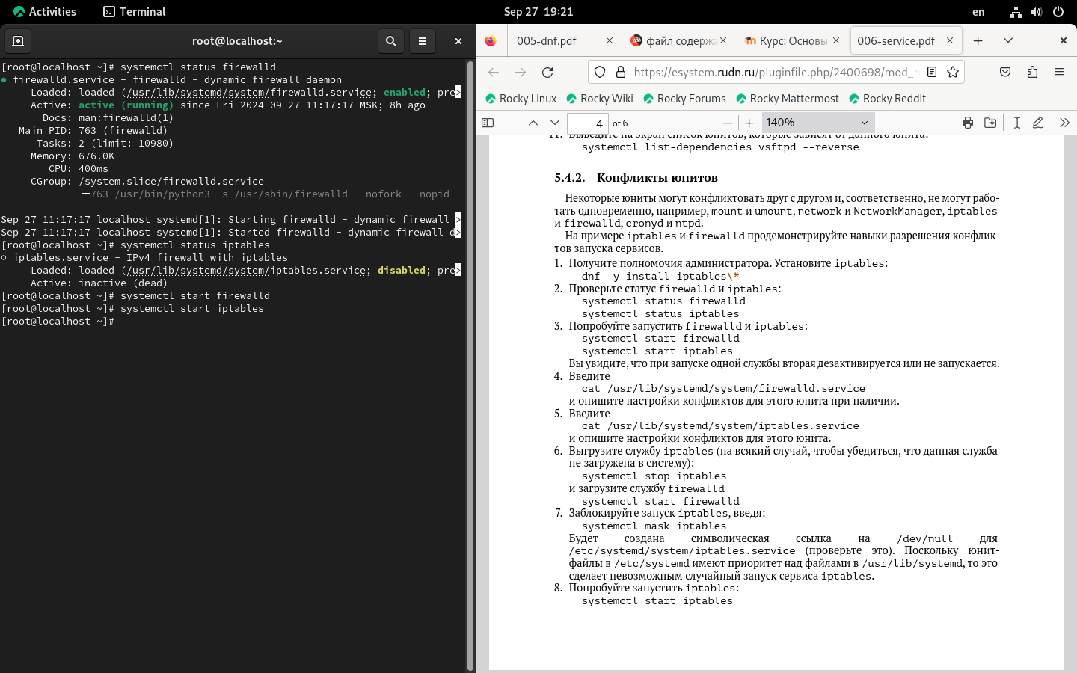

Рис. 15: запуск firewalld и iptables

Затем я проверил статус юнитов и осознал что эти два юнита не могут запускаться одновременно. (рис. 16).

systemctl status firewalld  
 systemctl status iptables

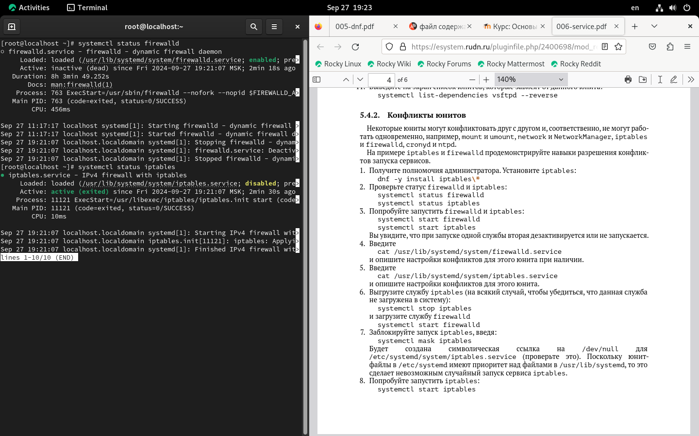

Рис. 16: проверка статуса firewalld и iptables

Потом я ввел следующую команду (рис. 17).

cat /usr/lib/systemd/system/firewalld.service

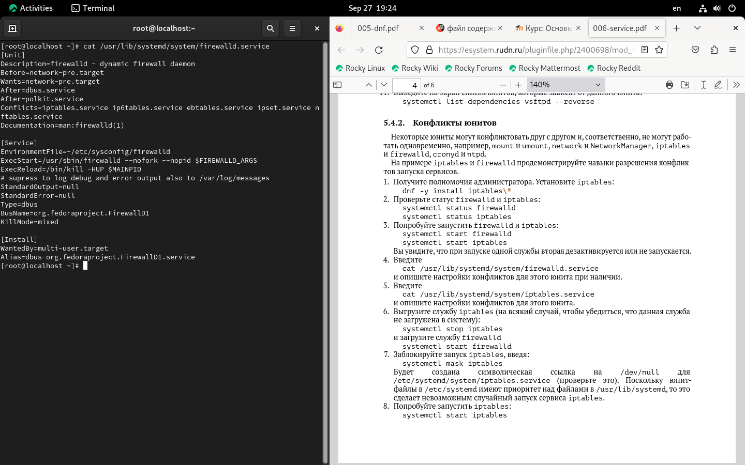

Рис. 17: настройка конфликтов для firewalld

И также я смотрел настройку для iptables (рис. 18).

cat /usr/lib/systemd/system/iptables.service

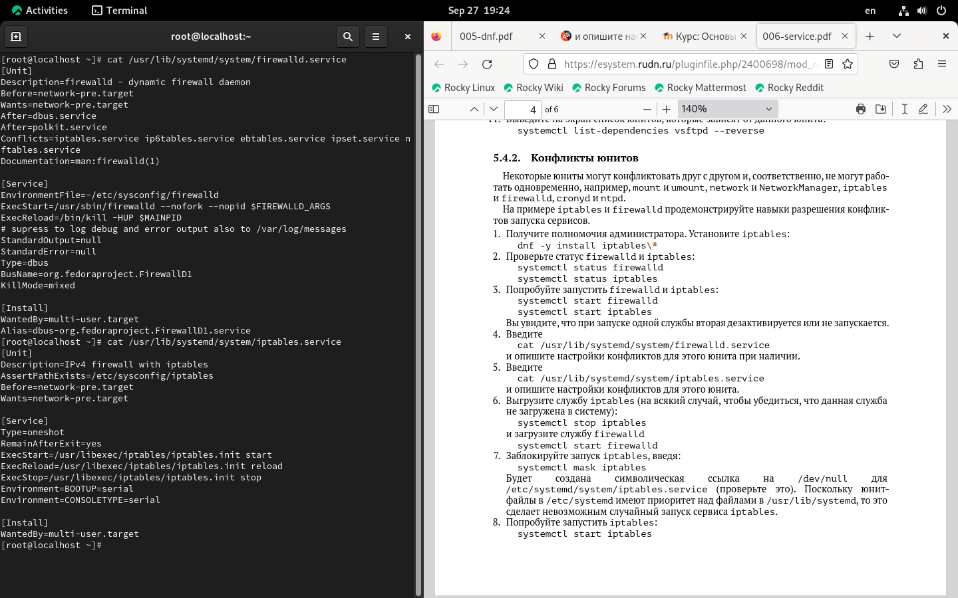

Рис. 18: настройка конфликтов для iptables

Затем я остановил службу iptables и запустил firewalld (рис. 19).

systemctl stop iptables  
 systemctl start firewalld

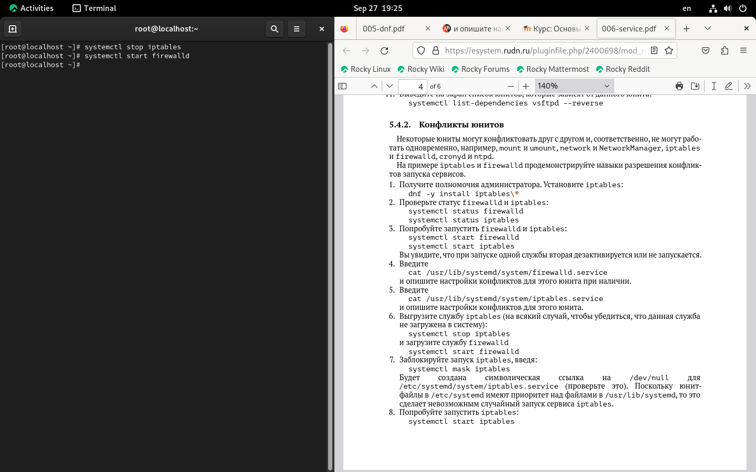

Рис. 19: остановка и запуск служб

Потом я заблокировал запуск iptables (рис. 20).

systemctl mask iptables

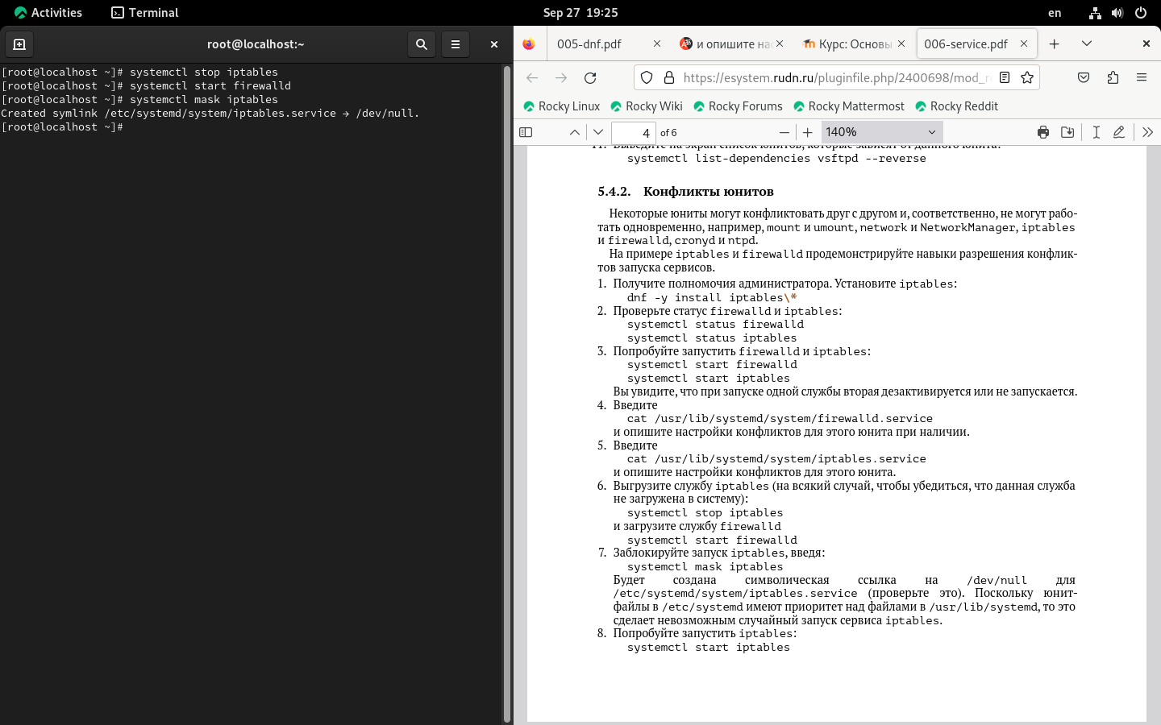

Рис. 20: маска против запуска службы iptables

Затем я попробовал запустить службу iptables (рис. 21).

systemctl start iptables

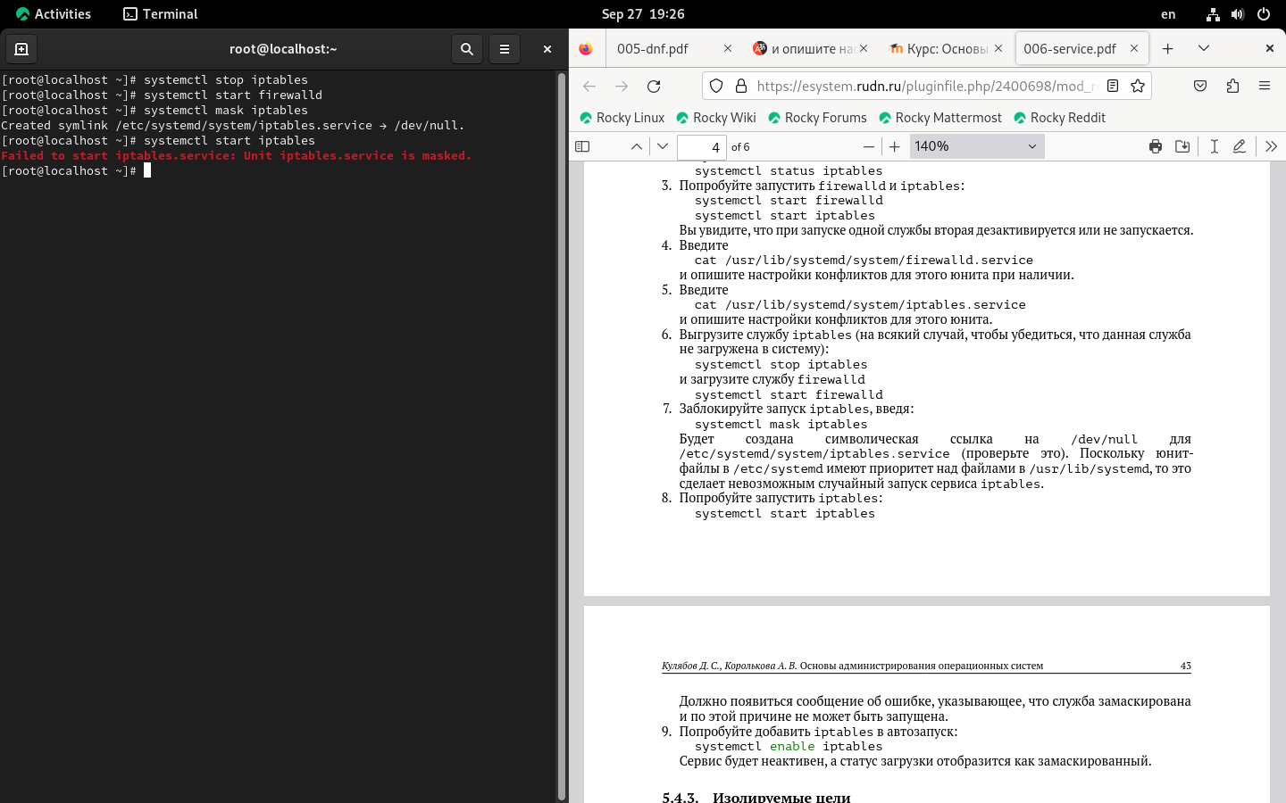

Рис. 21: попытка запуска службы iptables

Также я попытался добавить iptables в автозапуск (рис. 22).

systemctl enable iptables

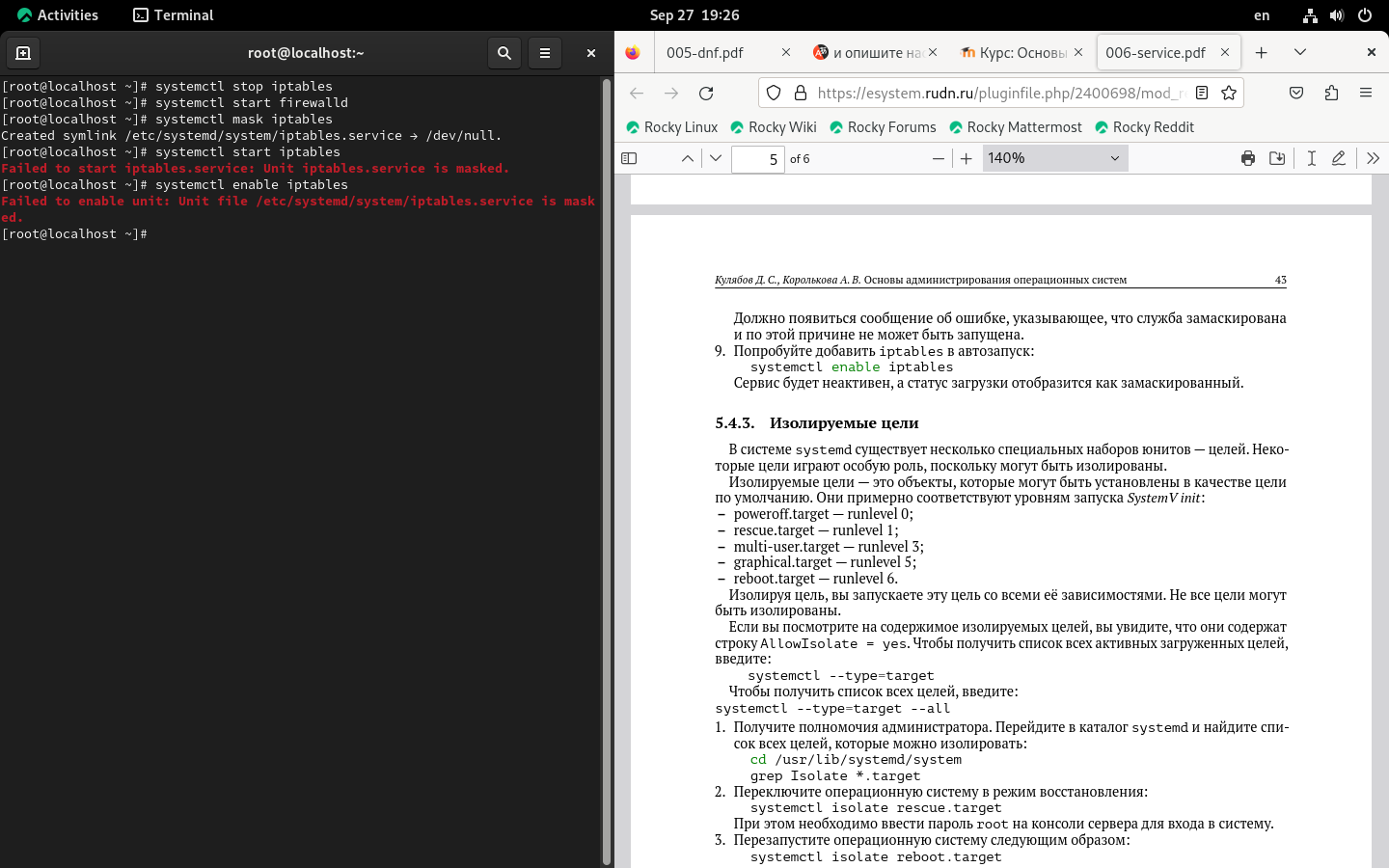

Рис. 22: попытка команды systemctl enable

Потом я получил список всех активных загруженных целей (рис. 23).

systemctl --type=target

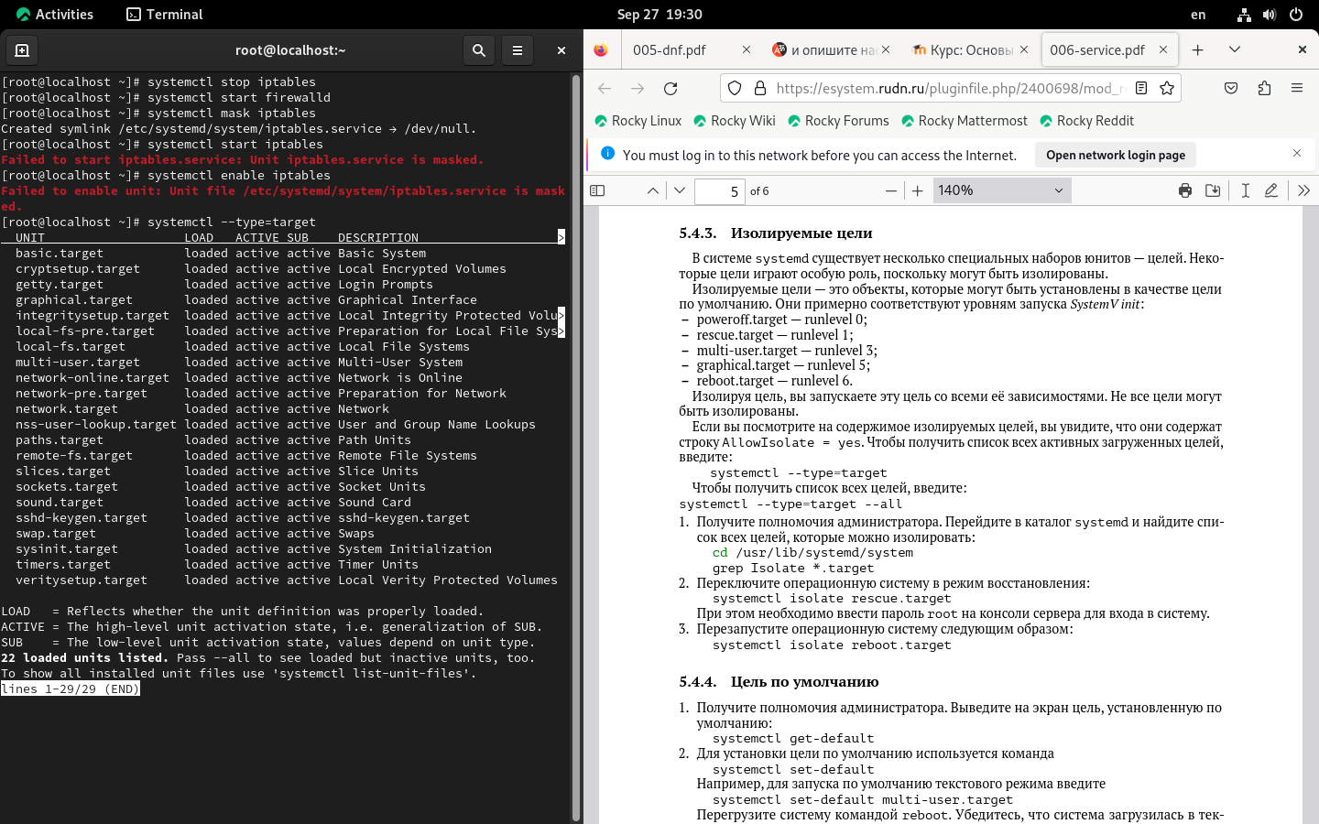

Рис. 23: список всех активных загруженных целей

Потом я получил список всех целей (рис. 24).

systemctl --type=target --all

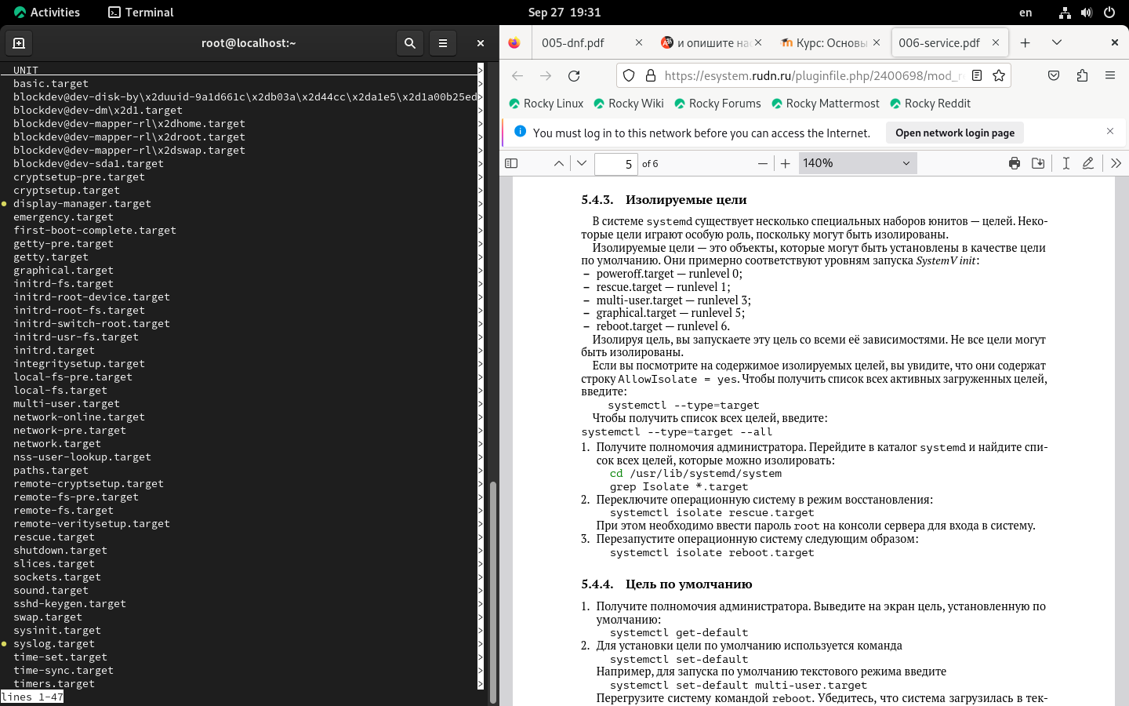

Рис. 24: список всех целей

потом я получил полномочия администратора и перешел в каталог systemd и получил список всех целей которые можно изолировать (рис. 25).

cd /usr/lib/systemd/system  
 grep Isolate *.target

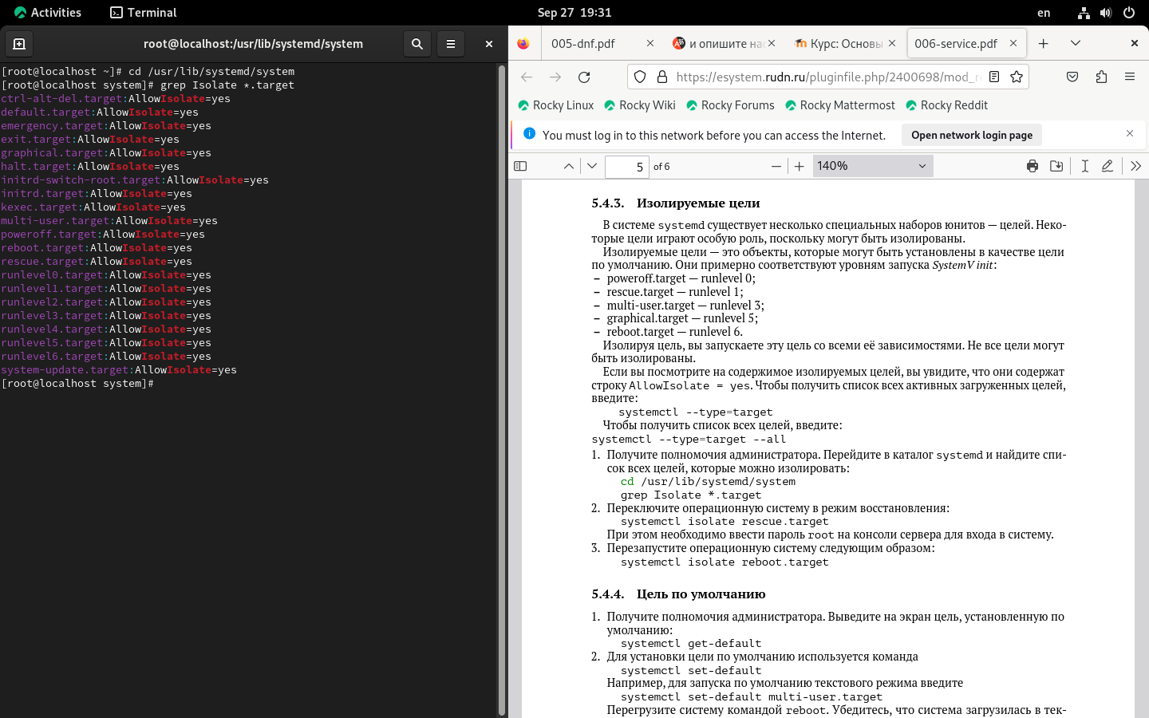

Рис. 25: список всех изолируемых целей

Потом я пепеключил операционную систему в режим восстановления (рис. 26).

systemctl isolate rescue.target

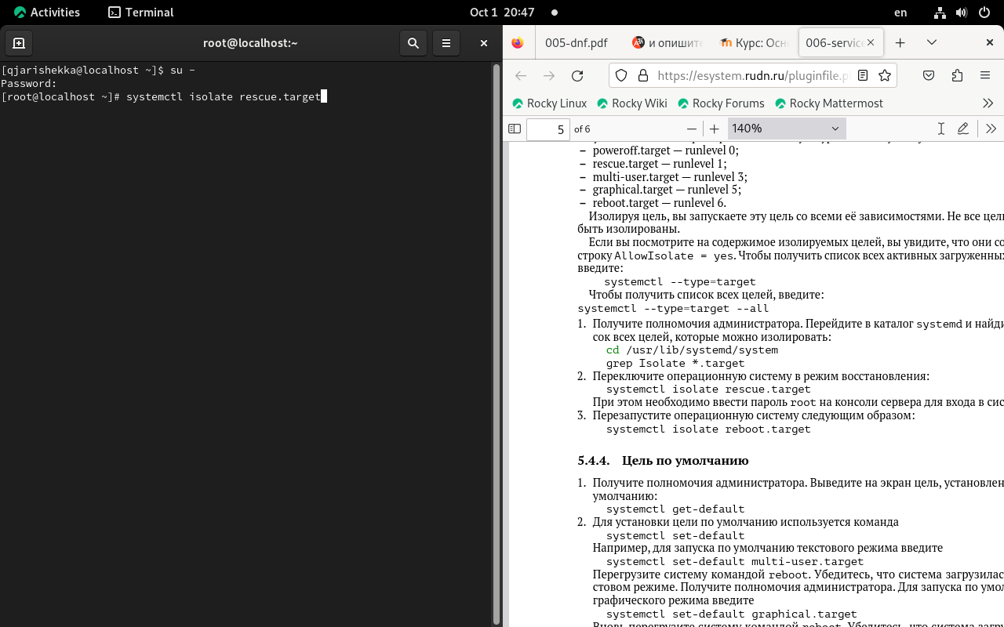

Рис. 26: переключение операционной системы

Потом я написал пароль root и потом перезапустил операционную систему

systemctl isolate reboot.target

Дальше я получил цель установленную по умолчанию (рис. 27).

systemctl get-default

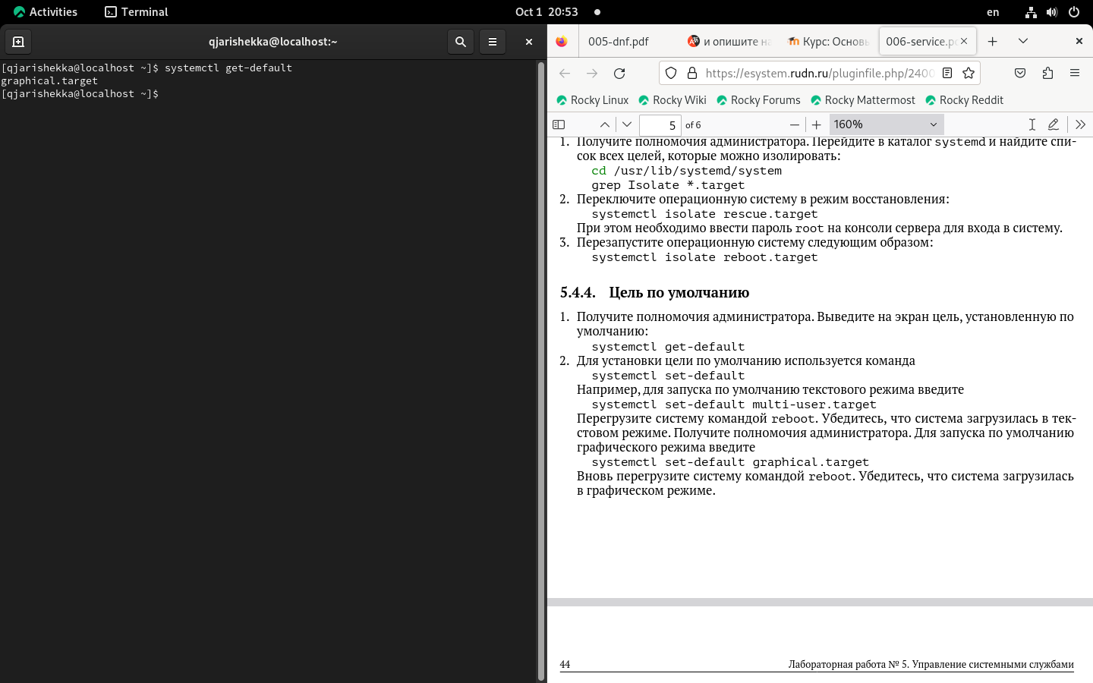

Рис. 27: цель установленная по умолчанию

Потом я изменил ту цель с помощью команды (рис. 28).

systemctl set-default multi-user.target

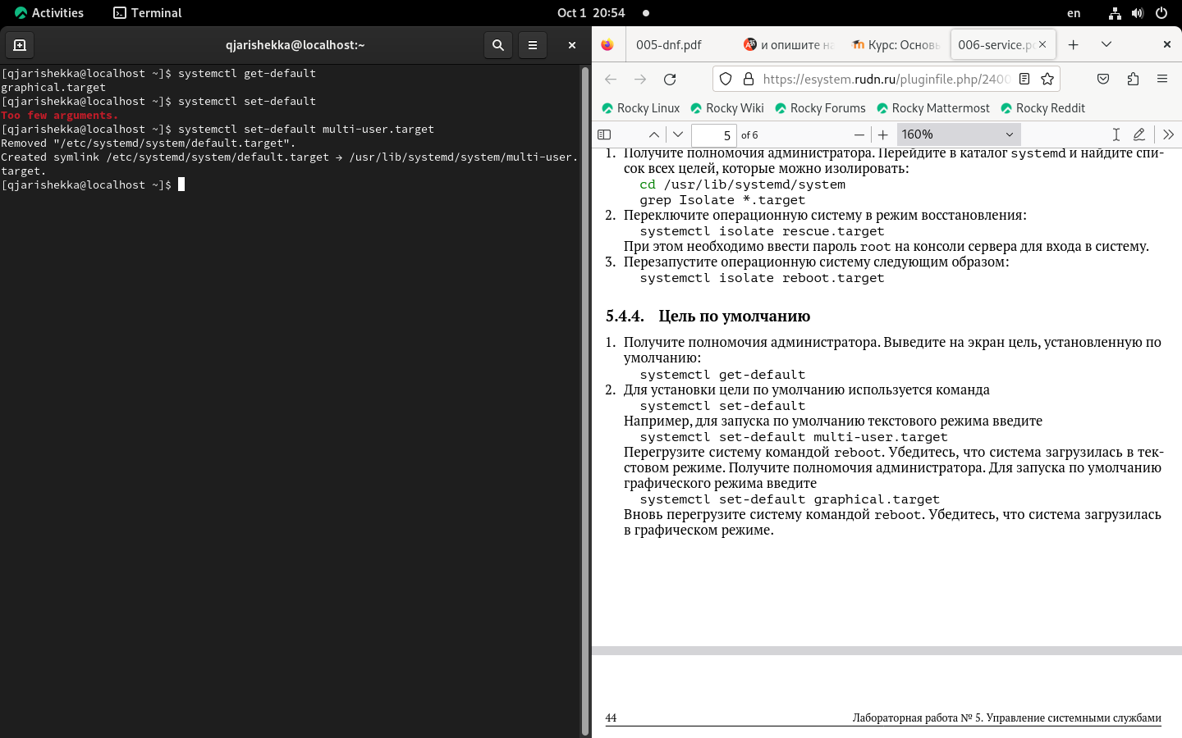

Рис. 28: изменение цели по умолчанию

Это делает что система загружается в текстом режиме

Затем я еще раз изменил ту цель (рис. 29).

systemctl set-default graphical.target

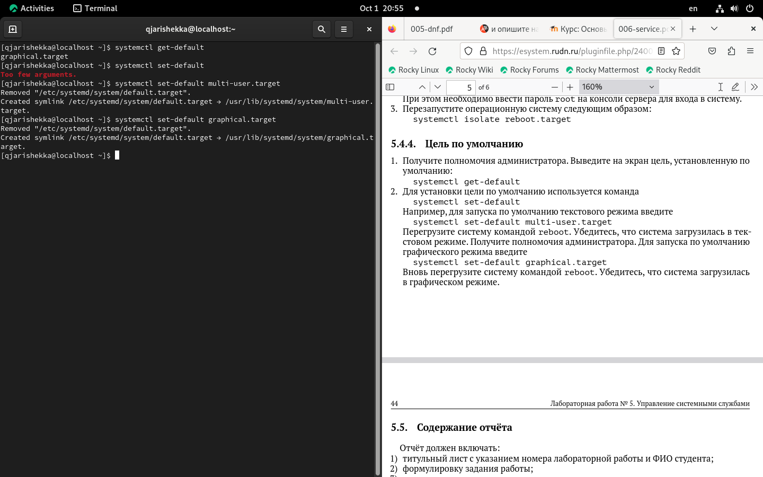

Рис. 29: изменение цели

5.6. Контрольные вопросы

1. Что такое юнит (unit)? Приведите примеры.
2. Какая команда позволяет вам убедиться, что цель больше не входит в список автома- тического запуска при загрузке системы?
3. Какую команду вы должны использовать для отображения всех сервисных юнитов, которые в настоящее время загружены?
4. Как создать потребность (wants) в сервисе?
5. Как переключить текущее состояние на цель восстановления (rescue target)?
6. Поясните причину получения сообщения о том, что цель не может быть изолирована.
7. Вы хотите отключить службу systemd, но, прежде чем сделать это, вы хотите узнать, какие другие юниты зависят от этой службы. Какую команду вы бы использовали? При ответах на контрольные вопросы рекомендуется ознакомиться с информацией из [1–3].

# 5 Выводы

Здесь кратко описываются итоги проделанной работы.

# Список литературы

1. Таненбаум Э., Бос Х. Современные операционные системы. 4-е изд. СПб.: Питер, 2015. 1120 с.

2. Robbins A. Bash Pocket Reference. O’Reilly Media, 2016. 156 с.

3. Zarrelli G. Mastering Bash. Packt Publishing, 2017. 502 с.

4. Newham C. [Learning the bash Shell: Unix Shell Programming](http://www.amazon.com/Learning-bash-Shell-Programming-Nutshell/dp/0596009658). O’Reilly Media, 2005. 354 с.